

**Düzce Üniversitesi**

**Mühendislik Fakültesi**

**Bilgisayar Mühendisliği Bölümü**

**BM 440–ÖGRENCİ OTOMASYON PROJESİ**

**Teslim Eden:**

**İsim - Soyisim : Fatma Seda Aydoğan 141002067**

**İÇİNDEKİLER**

1. PROJE 3

1.1 Amaç 3

1.2. Tanım 3

1.3. Gereksinimler ve İhtiyaçlar 3

1.4. Analiz 4

1.5. Gelişim Süreci 5

# 1. PROJE

## 1.1 Amaç

Yapımı gerçekleştirilecek Öğrenci otomasyonu ile fakülte bölümleri , ders kayıtları ,öğrenci kayıtları ve ders notlarına dair gerçekleşen işlemler ile aralarında veritabanı bazında kurulan ilişkiler sonrasında verilerin C# arayüzü ile görüntülenmesi.

## 1.2. Tanım

Proje mevcut bir admin paneli bulunmaktadır. Tüm yetkilere sahip olan admin yetki sınırlanırıyla beraber kullanıcı tanımlamaktadır.Öğrenci kullanıcısı ders notlarını görüntüleyebilmekte ,excel ve pdf çıktlarını alabilmektedir. Birinci dereceden yetkili teknisyenler bölüm ve ders ekleyip güncelleme silme işlemi yaparken öğrencilerin kişisel bilgilerini içeren formlara erişim yetkisi yoktur. İkinci dereceden yetkili teknisyenler ise sadece ders ekleyebilmekte fakulte bolumleriyle ilgili herhangi bir yetkileri yoktur.

## 1.3. Gereksinimler ve İhtiyaçlar

**Odt For Visual Studio 2013**: Visual studio 2013 editorunden Oracle veri tabanına bağlanmak için oracle toolsuna ihtiyacım var.

**Sql Developer**: Oracle veritabanında data tablolarını oluşturmak için kullandığım arayüz. Apex Ten daha hızlı olacağını düşünerek bilgisayarım kurdum.

**Visual Studio 2013**: C# arayüzünü oluşturmak için kullandığım editör.

## 1.4. Analiz

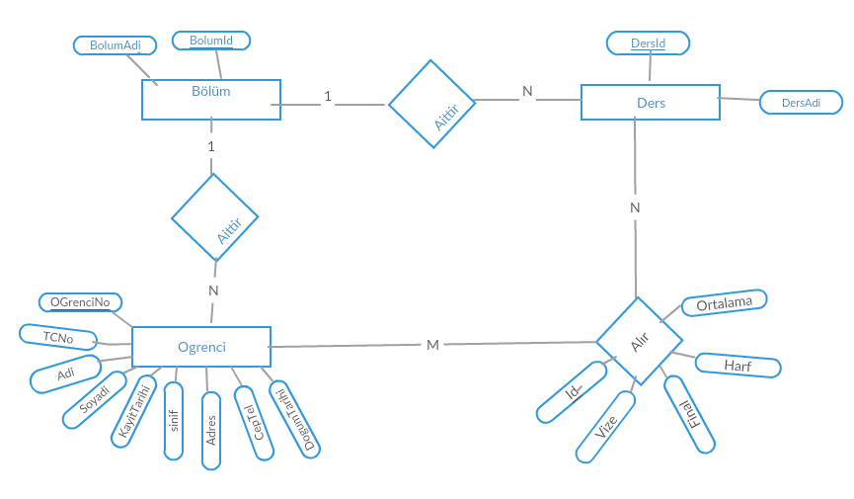

**Şekil 1.4.1** ER Diyagramı

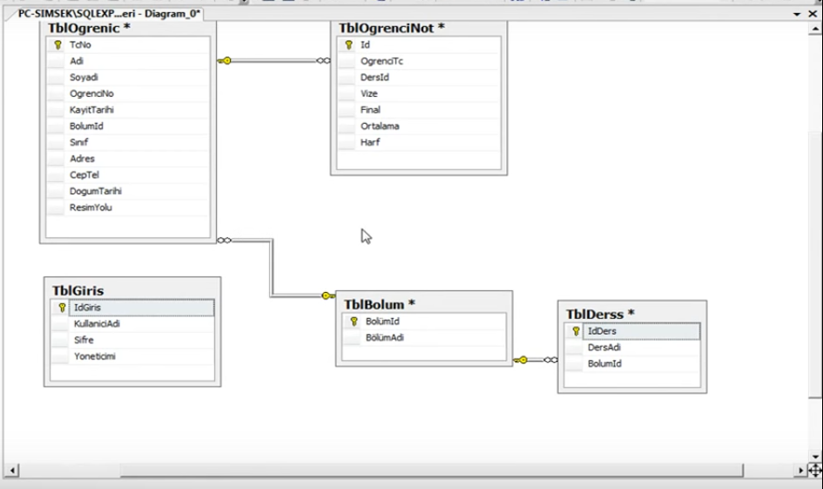

**Şekil 1.5.2** Veri Tabanı Şeması

## 1.5. Gelişim Süreci

Öğrenci veritabanı için gereken tablolar nelerdir ? sorusunun cevabı için Access ile yapılmış örnek Öğrenci otomasyonları incelendi.Er diyagramı çıkarıldıktan sonra databases ve tablolar veritabanına oluşturuldu.

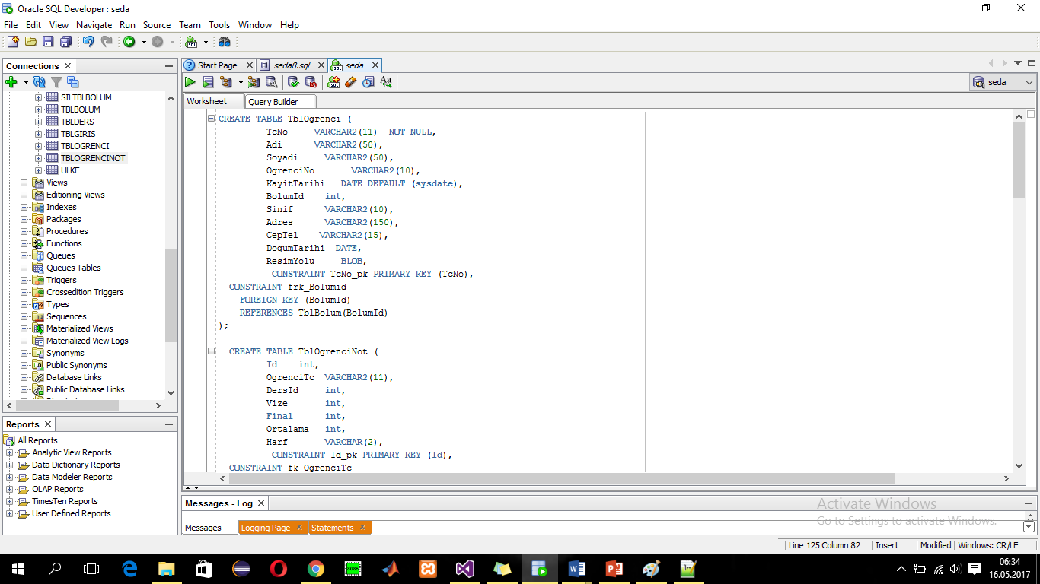

**Şekil 1.5.1** SQL Developer tablolar

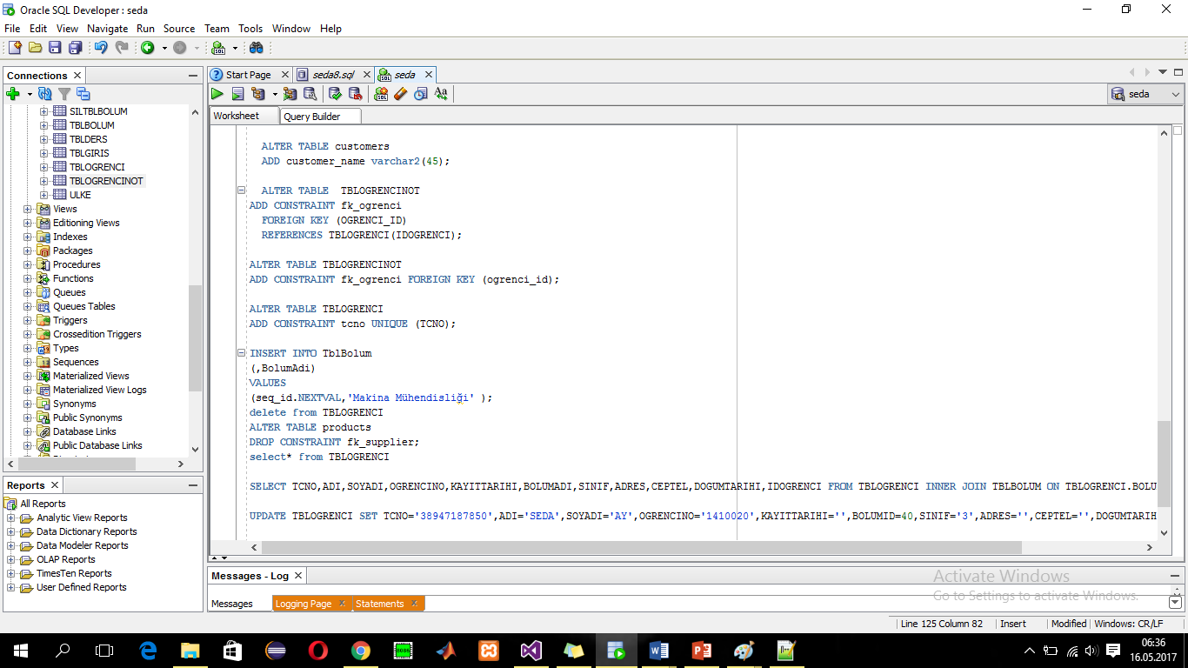

**Şekil 1.5.2**SQL Developer tablo insertleri

Artan Değer oluşturmak için seq_id adında sequence oluşturuldu. Ve tablolara manuel insertler yapıldı.

Proje ilerledikçe alter table ile yeni column lar eklendi ve ona bağlı olarak constraintler değiştirildi.

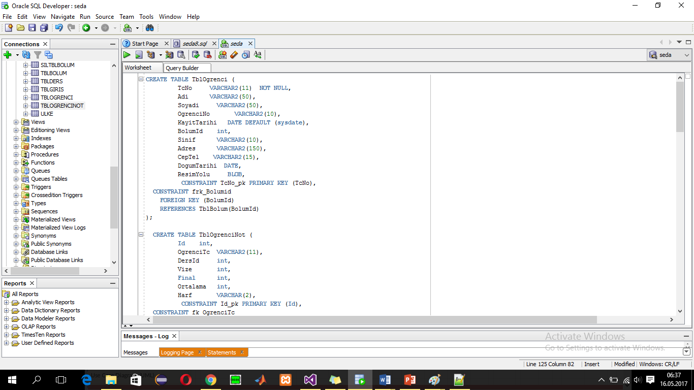

**Şekil 1.5.3** Default değer

Kayıt tarihi boş girilirse default olarak sistem darihi atansın istendi.

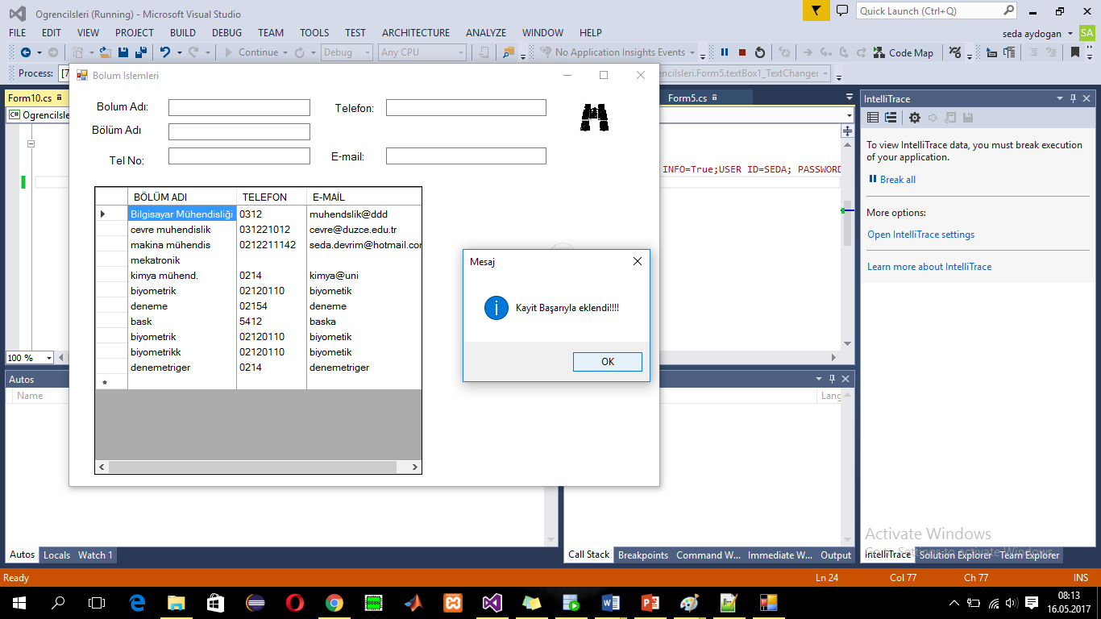

**Şekil 1.5.4** Bölüm tablosudaki trigger örneği

Bolum Tablosuna denemetriger adında bir bolum eklendi ve daha sonra silindi.

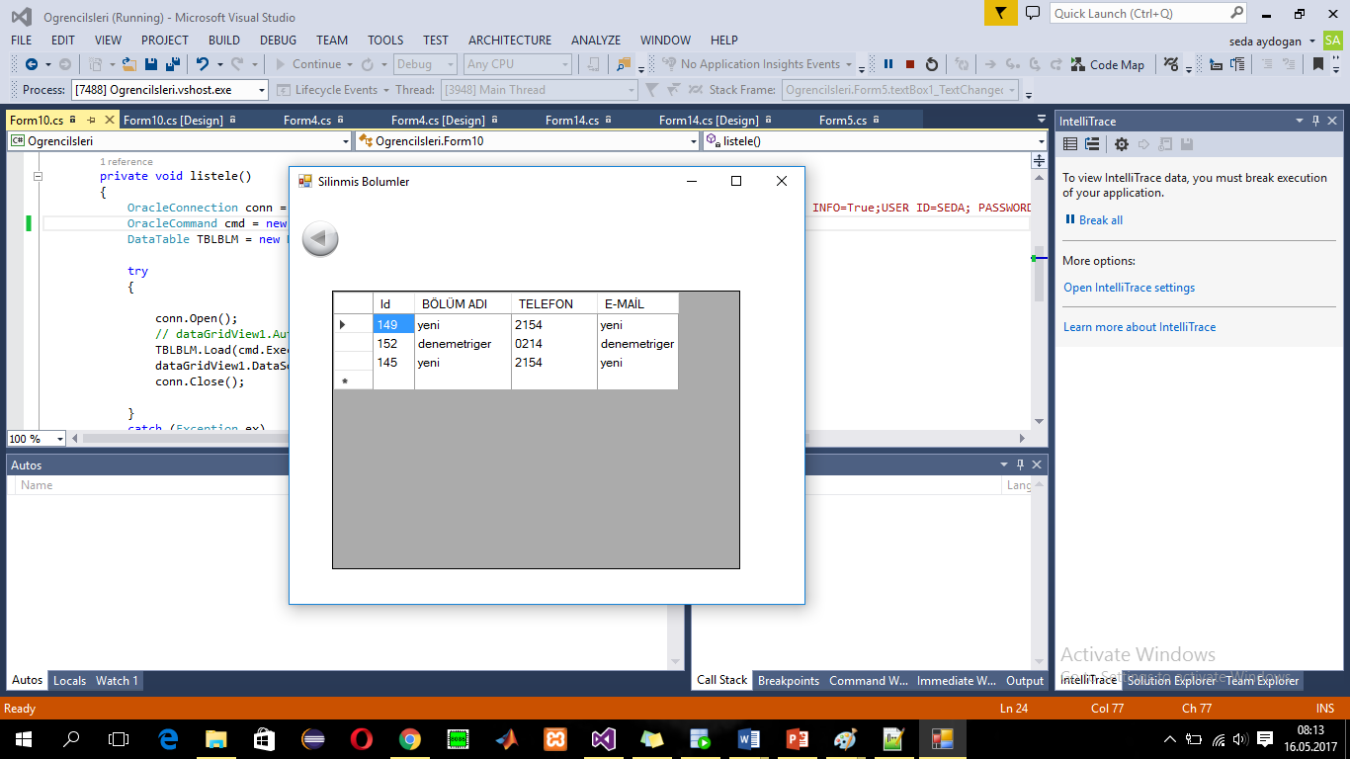

**Şekil 1.5.5** Silinmiş Bölümler Tablosu

Silinen denemetriger bolumu before delete trigger ile silinmiş bölümler tablosuna eklendi.

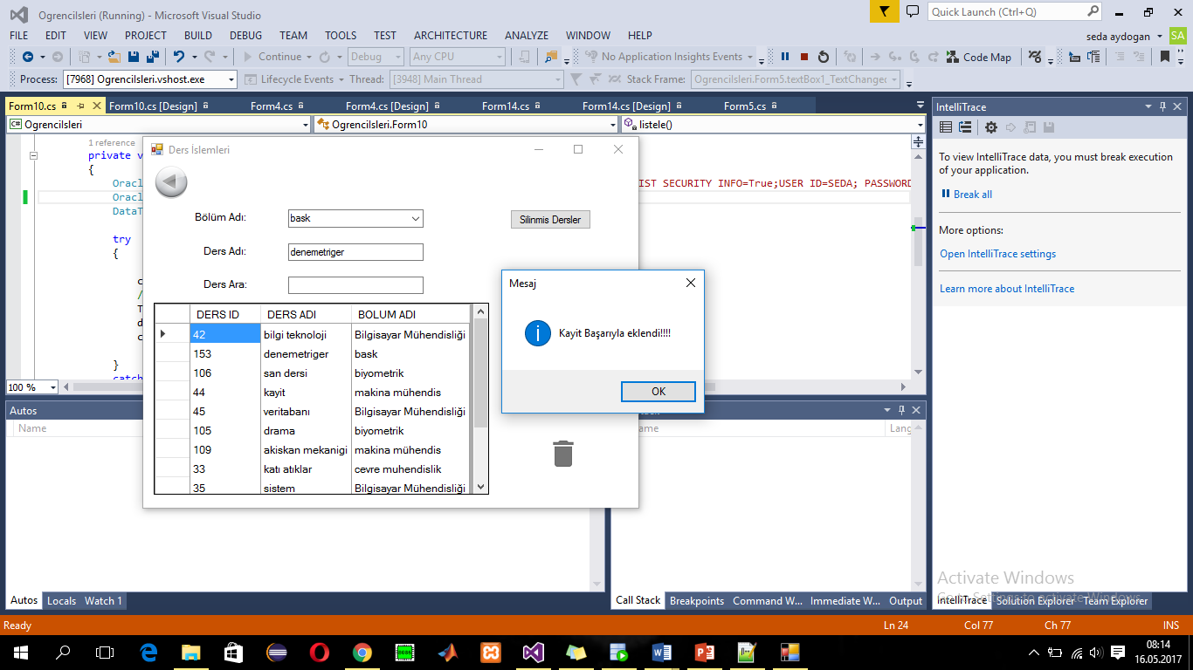

**Şekil 1.5.6** Dersler Tablosundaki trigger örneği

Dersler tablosundaki triger için denemetriger adına bir ders kaydedildi ve daha sonra silindi.

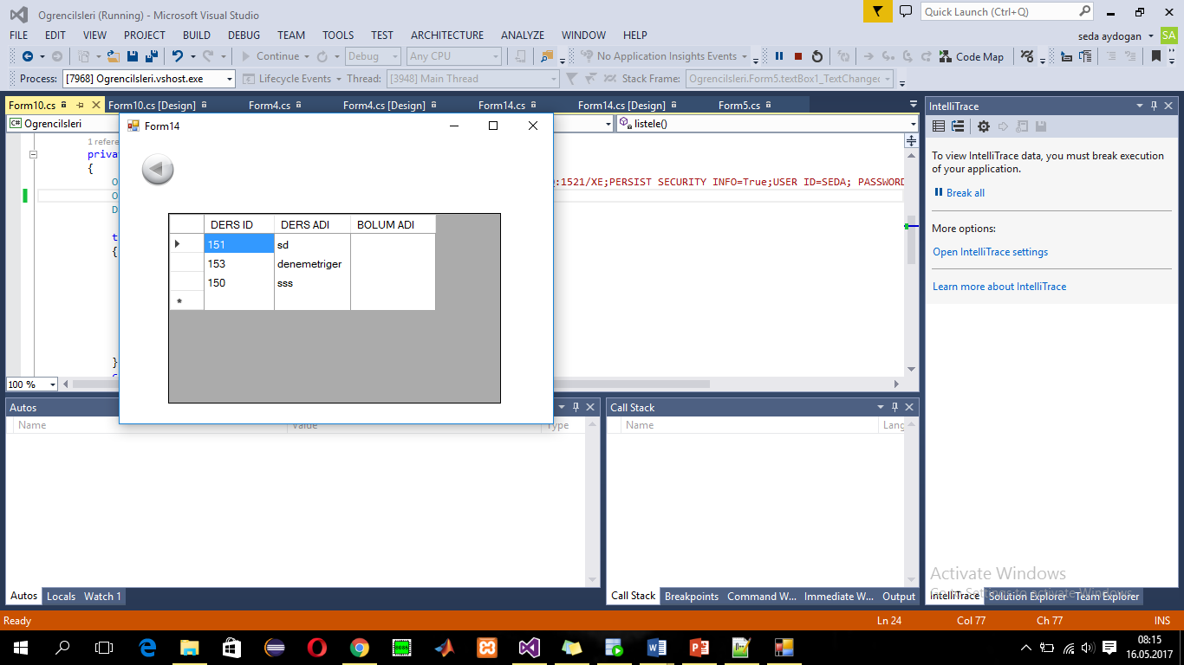

**Şekil 1.5.7** Dersler Tablosundaki Silinen Dersler Trigger Örneği

Denemetriger dersi silindi ve before delete triggeri kullanılarak silinen ders silinmiş dersler tablosuna kaydedildi.

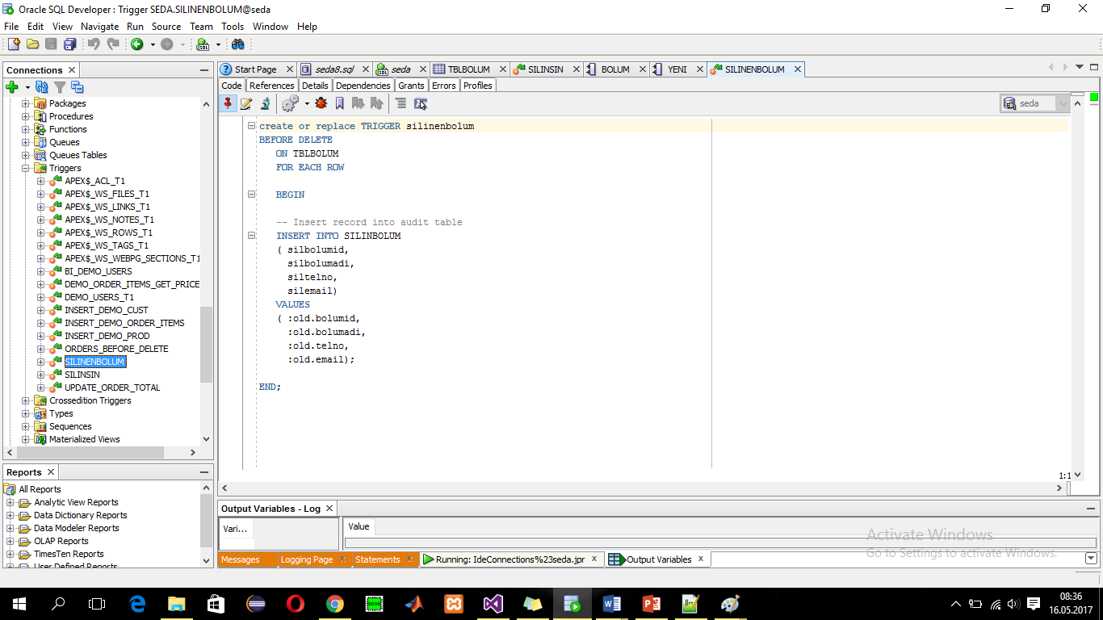

**Şekil 1.5.8** Silinen Bolum Trigger Kodları

.

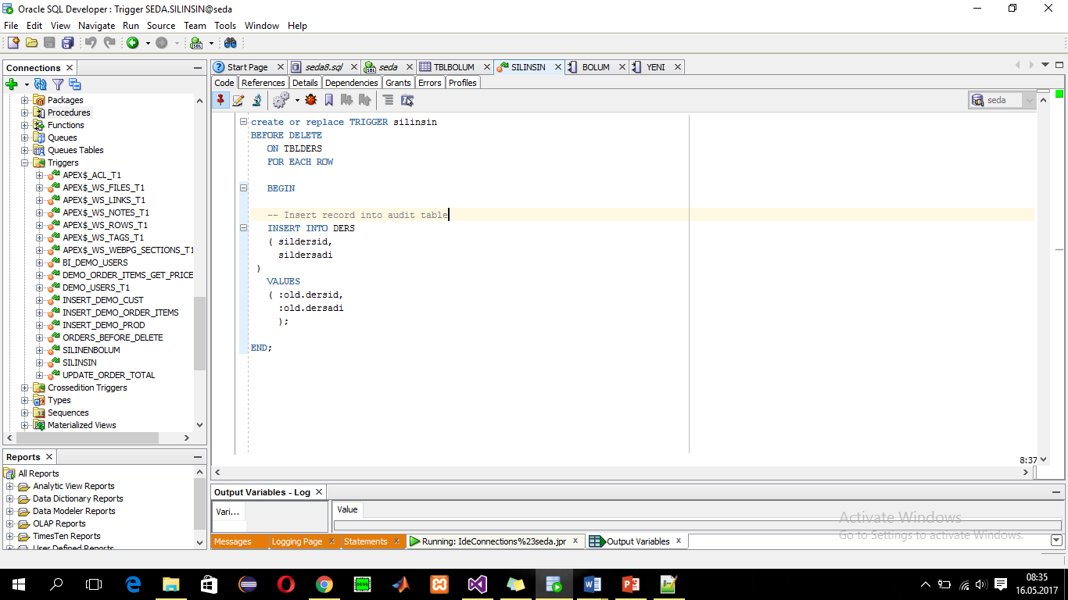

**Şekil 1.5.9** Silinen Ders Trigger Kodları

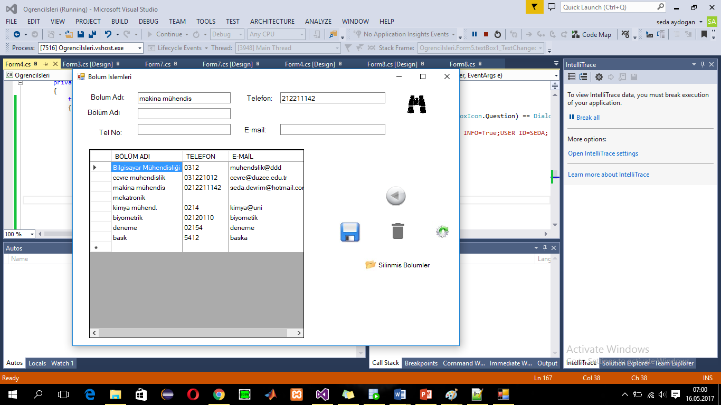

**Şekil 1.5.10**  Bolum Tablosundaki Prosedür Örneği

Prosedur ile yazılmış raporda bölüm adı yazılarak telefon numarasının getirilmesi sağlanmıştır.

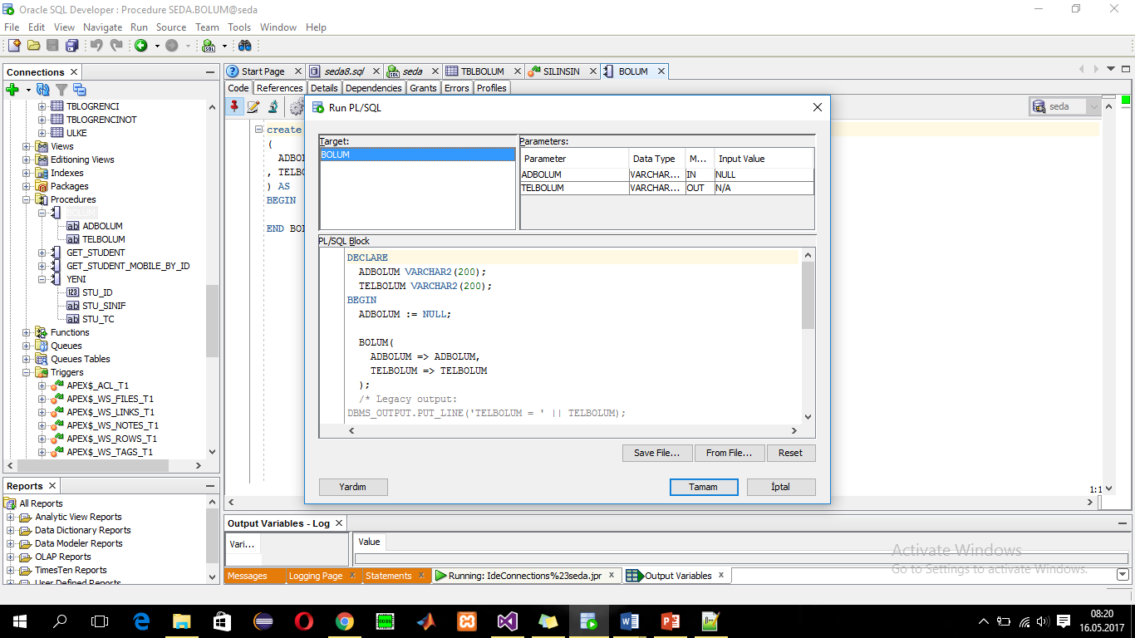

**Şekil 1.5.11 Bölüm Tablosundaki Prosedür Örneği**

Bolum adını parametre alarak telefon numarasını getiren prosedür.

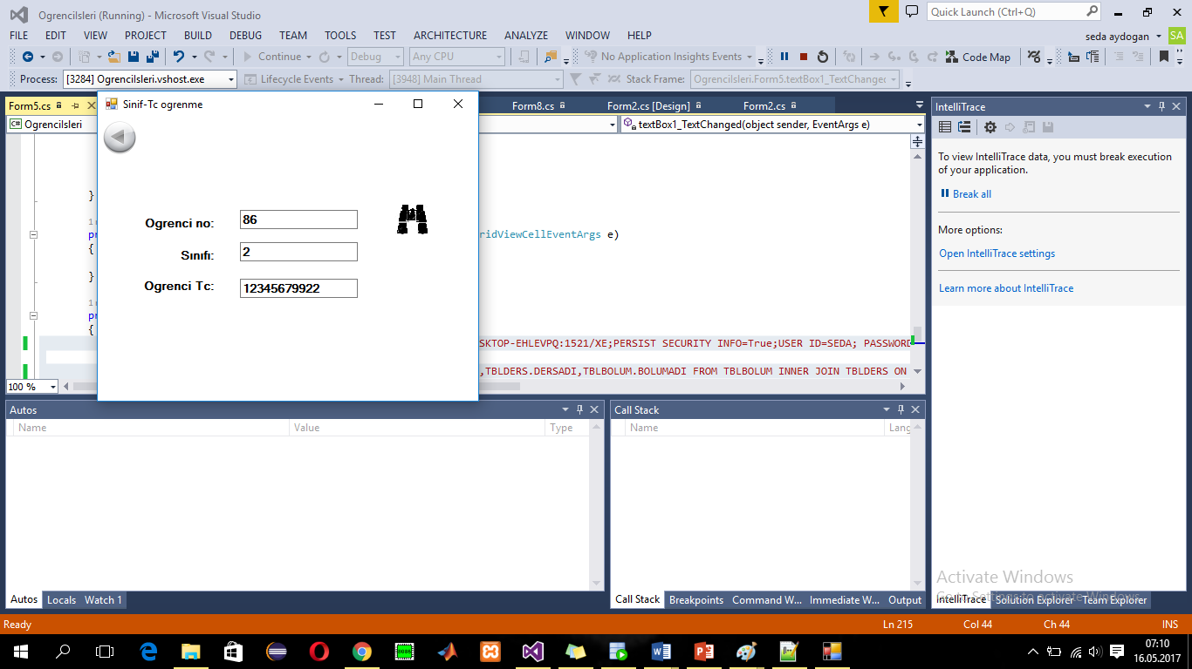

**Şekil 1.5.12** Öğrenci Tablosundaki Prosedür Örneği

Procedesur ile yazılmış rapor ögrenci numarası yazılarak sınıfı ve TC kimlik numarası getirilmiştir.

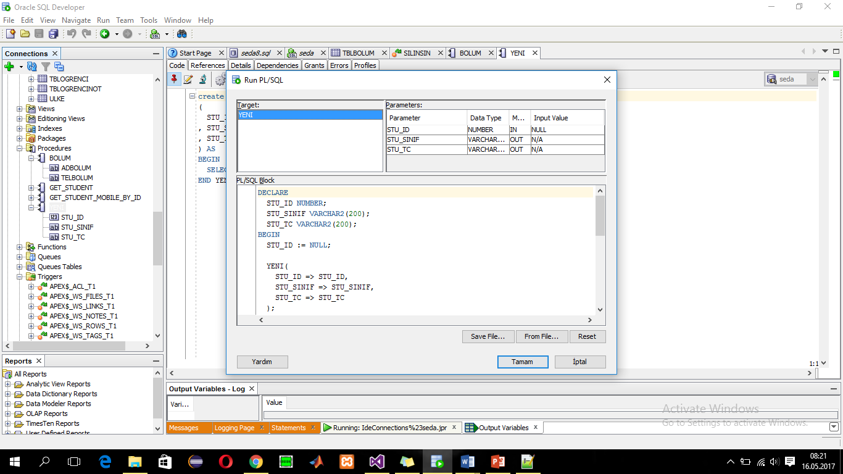

**Şekil 1.5.13** Öğrenci Tablosundaki Prosedür Kodları

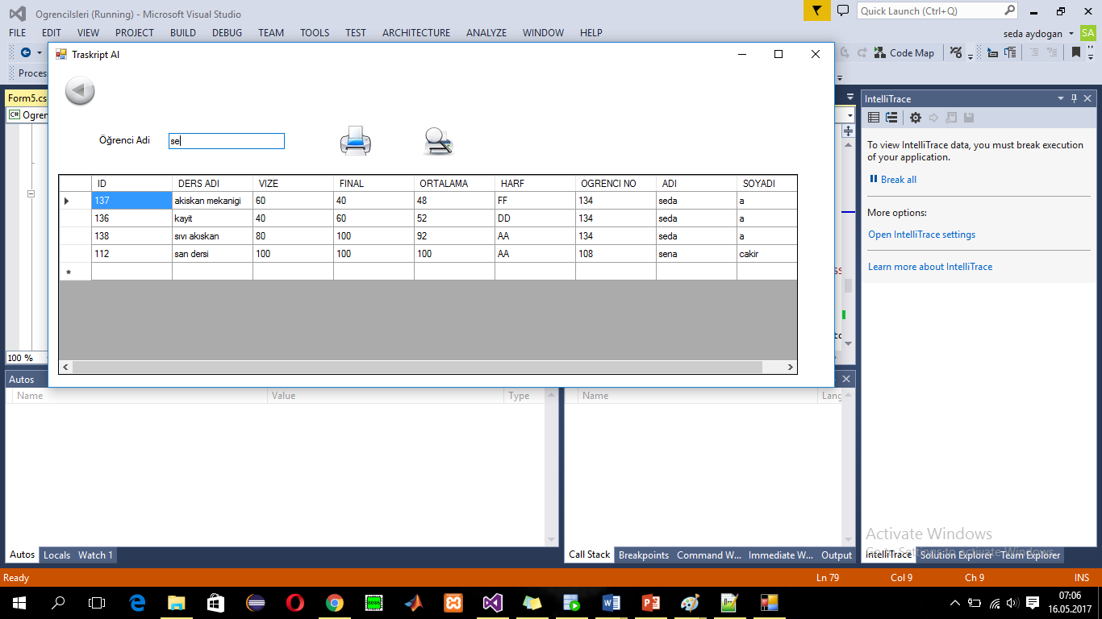

**Şekil 1.5.14** Pdf Çıktısı Alınan Rapor Örneği

Üçüncü raporda öğrenci adı girilerek ögrencinin ders notları getirilmiştir.

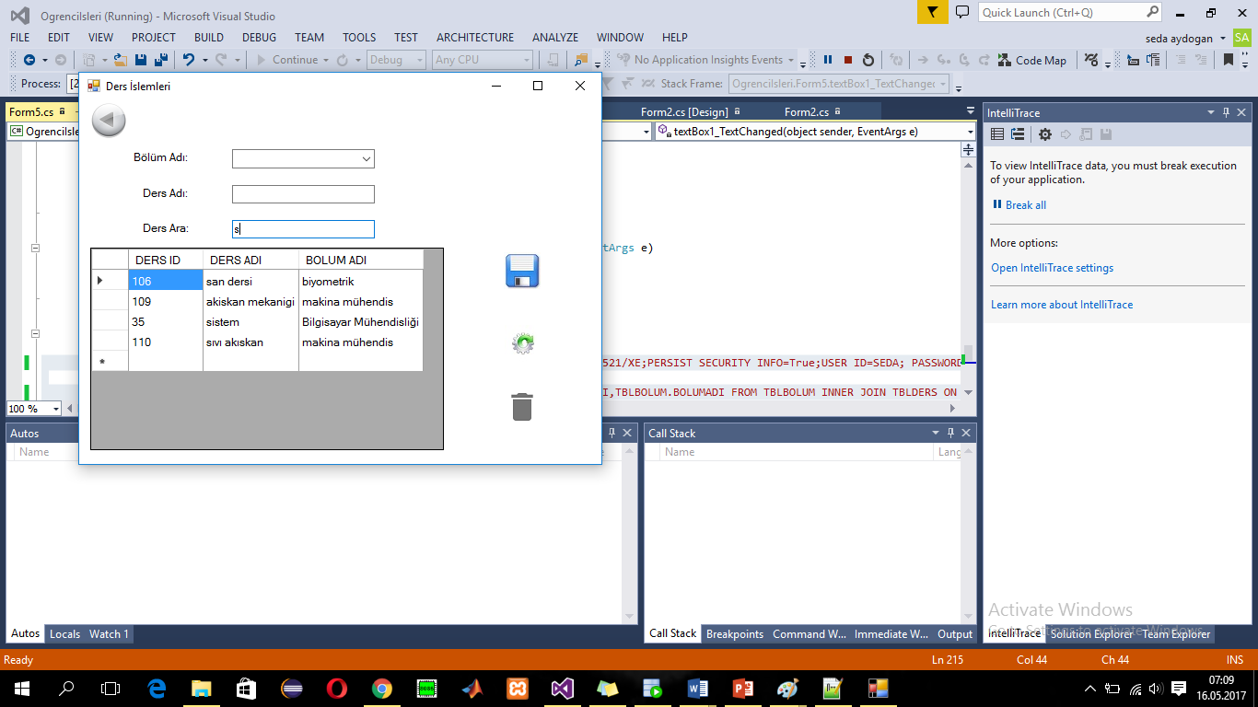

**Şekil 1.5.15** DersTablosundakiRaporÖrneği

Dördüncü raporda ders adı girilerek ilişkili olduğu bölüm adı getirilmiştir.

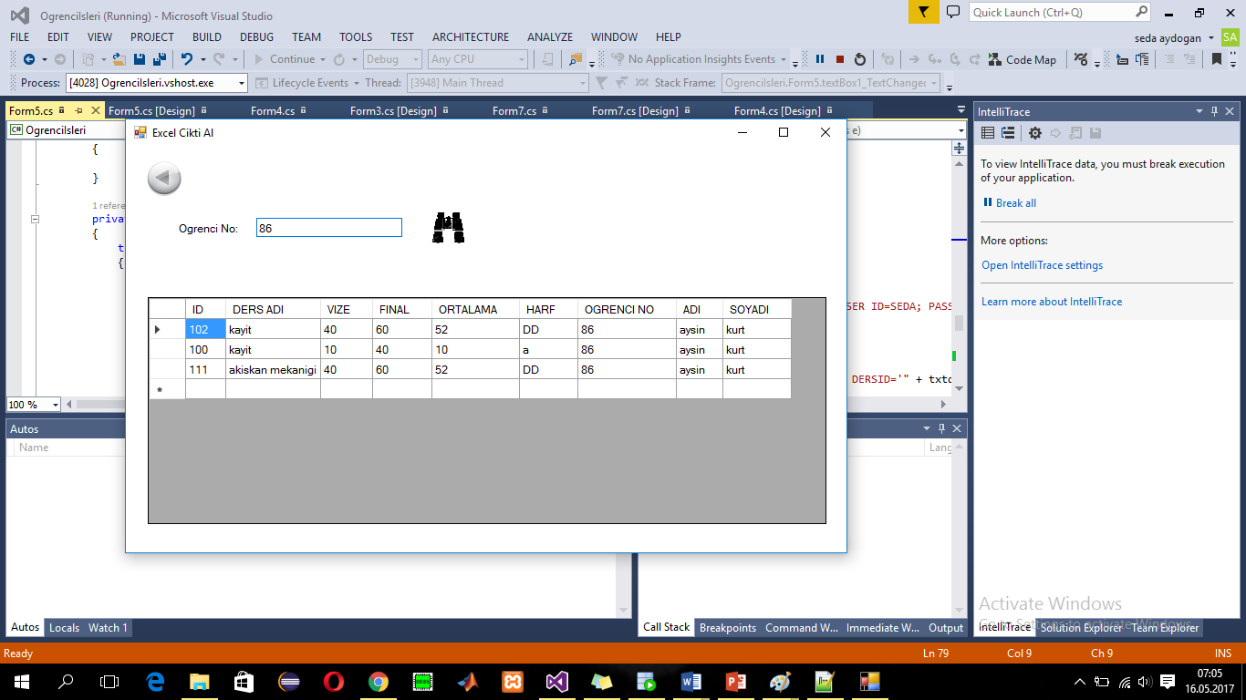

**Şekil 1.5.16** Excel Çıktısı Alınan Rapor Örneği

Beşinci raporda öğrenci numarası girilirek not bilgileri getirilmiştir.

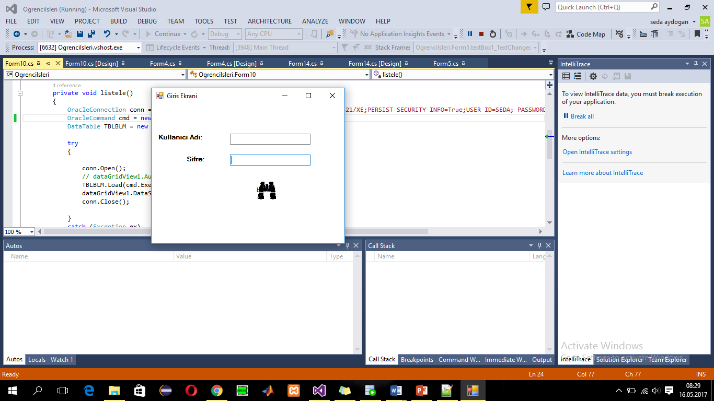

**Şekil 1.5.17** Kullanıcı Adı ve Parola Sorgusu OlanGiriş Formu

Uygulamaya sadece kayıtlı kullanıcılar giriş yapabilir.

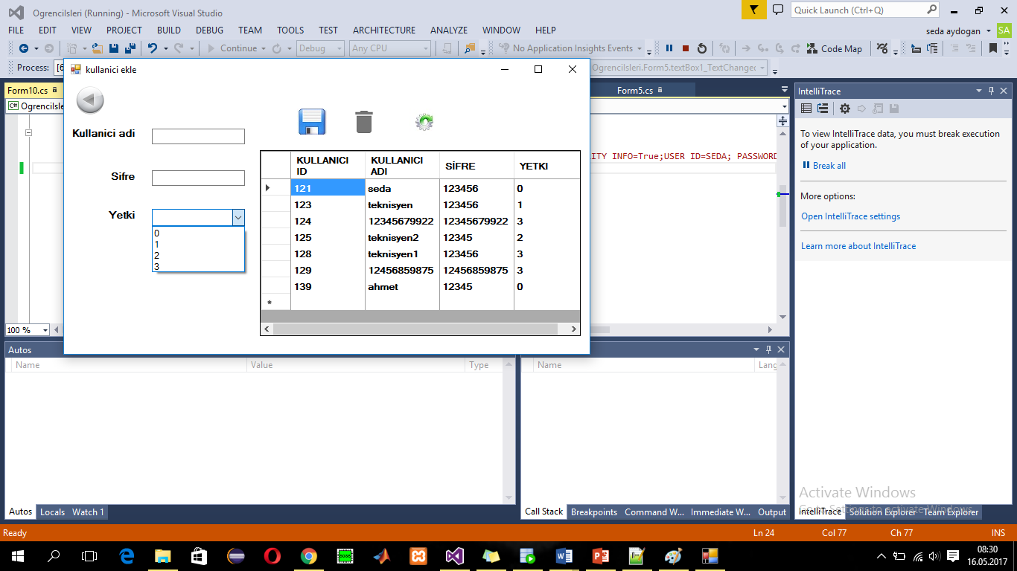

**Şekil 1.5.18** Sadece Admin Tarafından GörüntülebilenKullanıcı Oluşturma Formu

Admin kullanıcıları oluşturarak 0 dan 3 e kadar yetki tanımaktadır. En yetkili üye 0 olup herşeyi yapabilirken 1 numaralı üye ders ,bölüm formu üzerinde yetkili ve öğrenci transkrip çıktılarını alabilmektedir.2 numaralı üye sadece traskript çıkları ile beraber ders formu üzerinde yetkilidir.

3 numaralı üye ise öğrenciler olup sadece ders notlarını görüntüleyip çıktılarını alabilmektedirler.

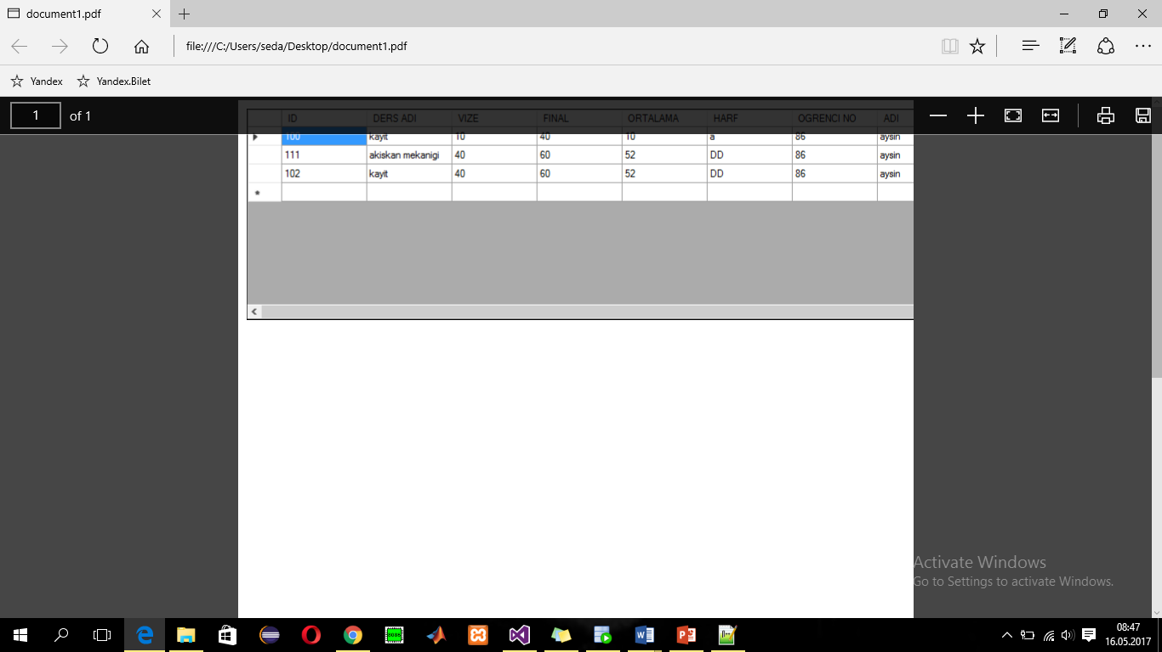

**Şekil 1.5.19** Öğrenci Numarasına Göre Filtrelenen Raporun Pdf Kaydı

Ögrenci numarası 86 olan ayşin kurt un transkriptinin pdf çıktısı.

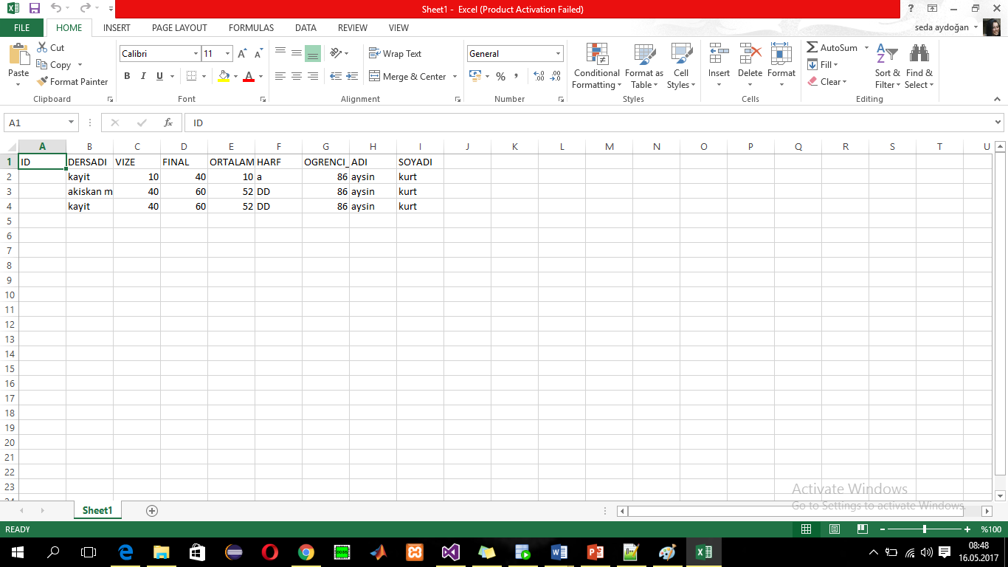

**Şekil 1.5.21** Öğrenci Adına Göre Filtrelenen Raporun Excel Kaydı

Ayşin kurt un excel transkript çıktısı.

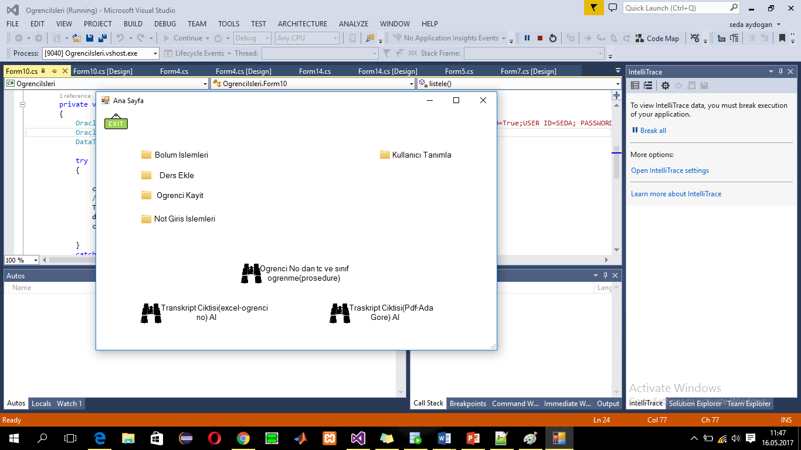

**Şekil 1.5.22** Admin Kullanıcısı Giriş Yaptığında Ana Sayfa

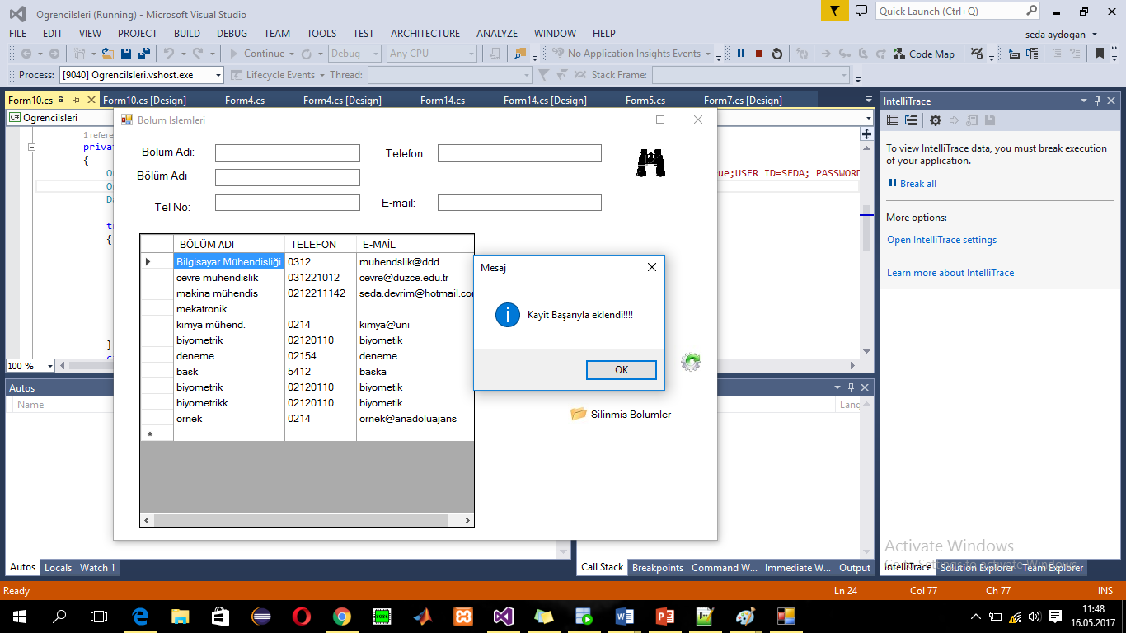

**Şekil 1.5.23 Bölüm Form Görüntüsü**

Örnek Adında bir bölüm kaydı gerçekleştirildi.

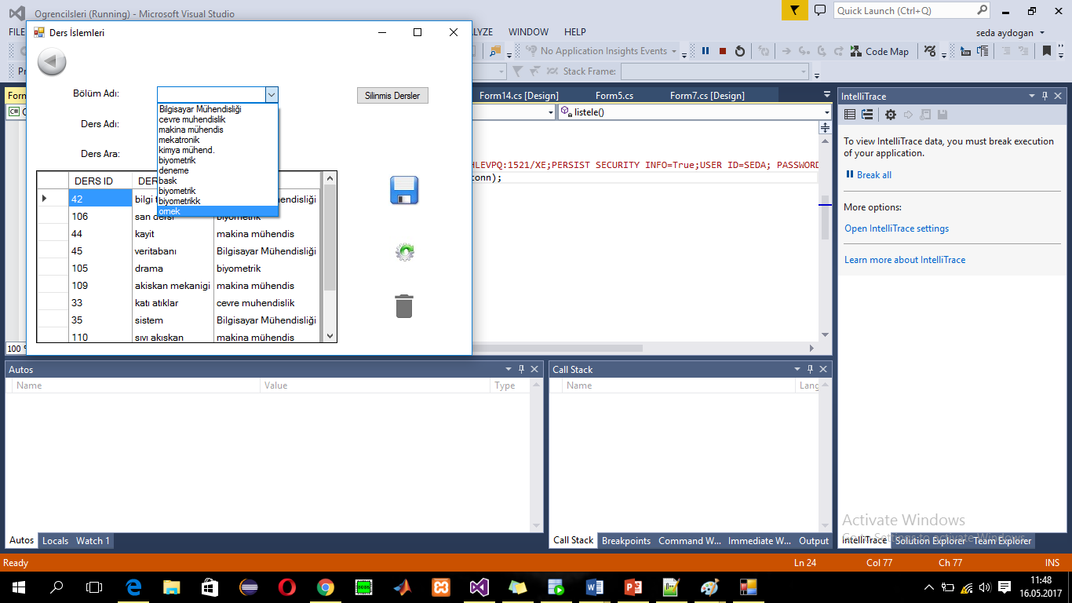

**Şekil 1.5.24 Ders Form Görüntüsü**

Eklenen Bölüm Comboboxta görüntülendi. Ornek bolumus seçilerek ornek adında ders kaydı gerçekleştirildi.

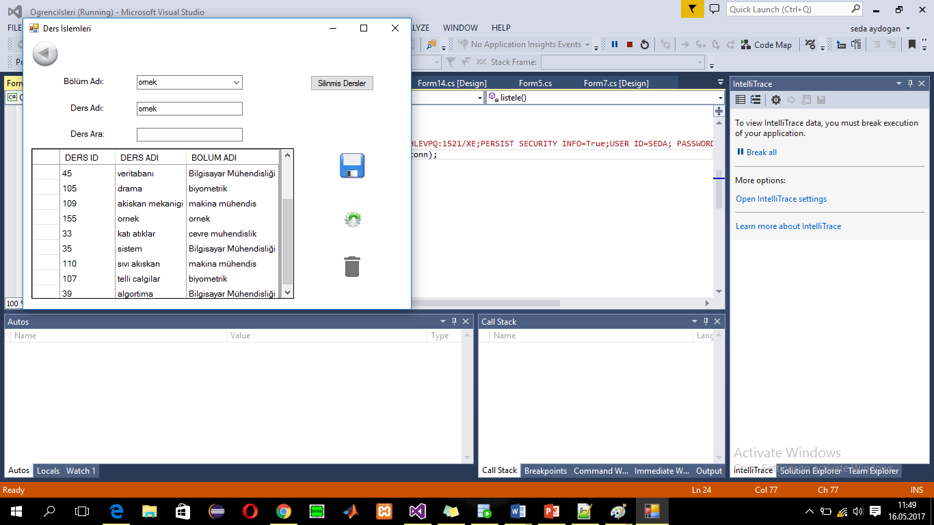

**Şekil 1.5.25** Ornek Bölümüne Ait Eklenen Ornek Adlı Dersin Görüntüsü

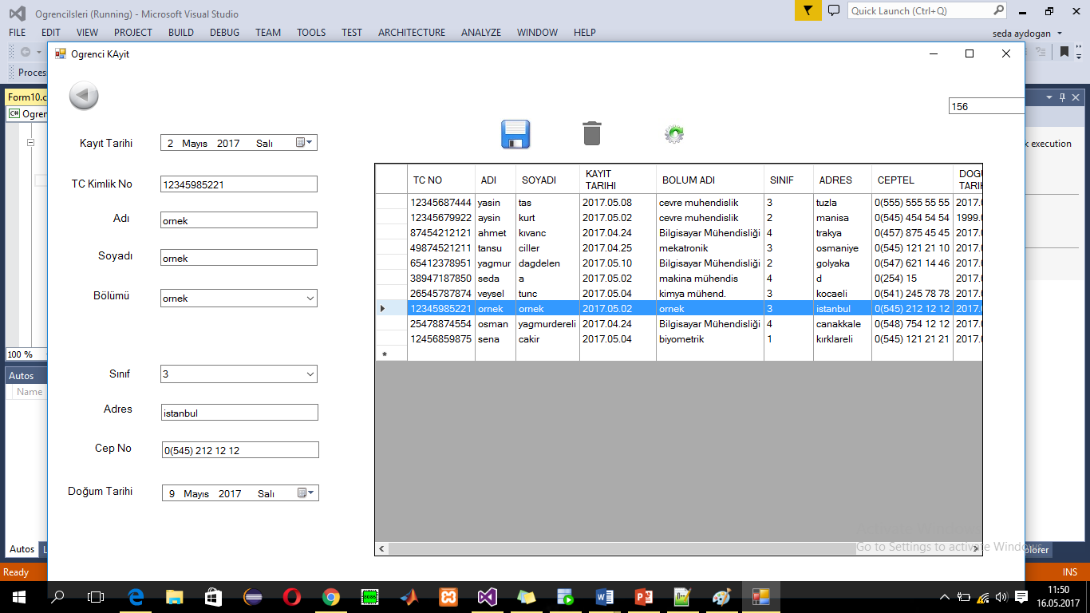

**Şekil 1.5.26 Ogrenci Kayıt Formu**

Daha önceden oluşturulan ornek bölümü comboboxta seçildi ve ornek adında öğrenci kaydı gerçekleştirildi.

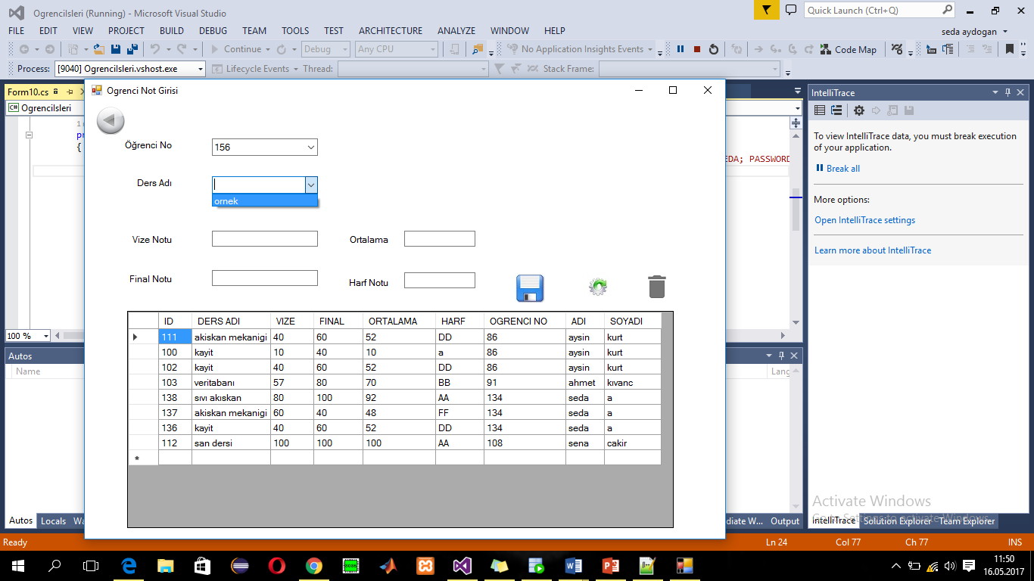

**Şekil 1.5.27** Ders-Not Formu

Öğrenci Kaydı gerçekleştirilmiş olan ögrencilerin ögrenci numaraları comboboxta goruntlenir. Örnek adlı ögrencinin ögrenci numarası 156 seçimi ile ornek adlı bölümdaki dersler ders adi comboboxında görüntülenir.

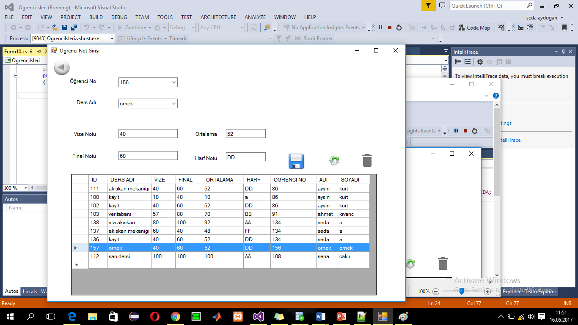

**Şekil 1.5.28** Ders-Not Formu

Comboboxta görüntülenen ornek dersi seçildi ve vize ile final notları girildi. Kaydet butonuna basıldığında notun ortlaması algoritma aracılığıyla hesaplandı ve harf notuna çevrilerek kaydı grçekleşti